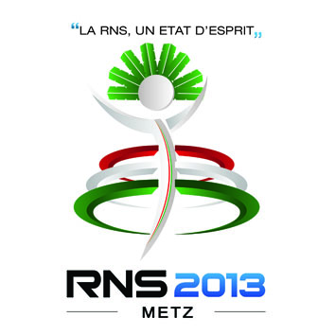
Insérer la photo comme ci-dessus :(Aller dans Menu Insertion , puis Image , puis à partir du fichier)
FICHE D’INSCRIPTION NATATION RNS 2013

Nom et prénom du joueur (se) :

Sexe : ……………………………………………… Date de Naissance :

Adresse : …………………………………………………….. E-mail :

Tel :

Epreuves disputées (cochez la(les) case(s) choisie(s)) :

Catégorie d'âge concernées :
◻ 2000-2001 (benjamins) ◻ 1998-1999 (minimes)
◻ 1996-1997 (cadets) ◻ 1993-1995 (juniors)
◻ 1992 à 1986 (seniors) ◻ 1985 et avant (vétérans)

 | 50 NL | 50 BR | 50 PAP | 50 DOS | 100 NL | 100 BR | 100 DOS
EPREUVES | X
N.B : Epreuve 50 NL obligatoire pour tous.

Frais d’engagement : 8 €uros

MODALITES D’INSCRIPTION

- Date limite de l’inscription : AVANT LE 27 Avril 2013
- Envoyer la fiche d’inscription remplie à l’adresse mail natation@rns-cen.com (photos électronique à inclure).
- Un autre envoi postal COMPRENANT :
  - la Photocopie de la fiche d’inscription,
  - Chèque d’un montant de 8 € (Seul le mode de paiement par chèque libellé à l’ordre du CEN est accepté).

- Libellez le chèque à l’ordre du Comité Exécutif National et envoyez à l’adresse suivante :

RAMERISON Dimby
179 rue de Gembloux - 59240 Dunkerque

Responsable Dimby RAMERISON Tel : 06 01 98 85 42
Tout participant doit avoir en sa possession un certificat médical de non contre-indication de la pratique sportive en compétition.
Date et signature :

